1.

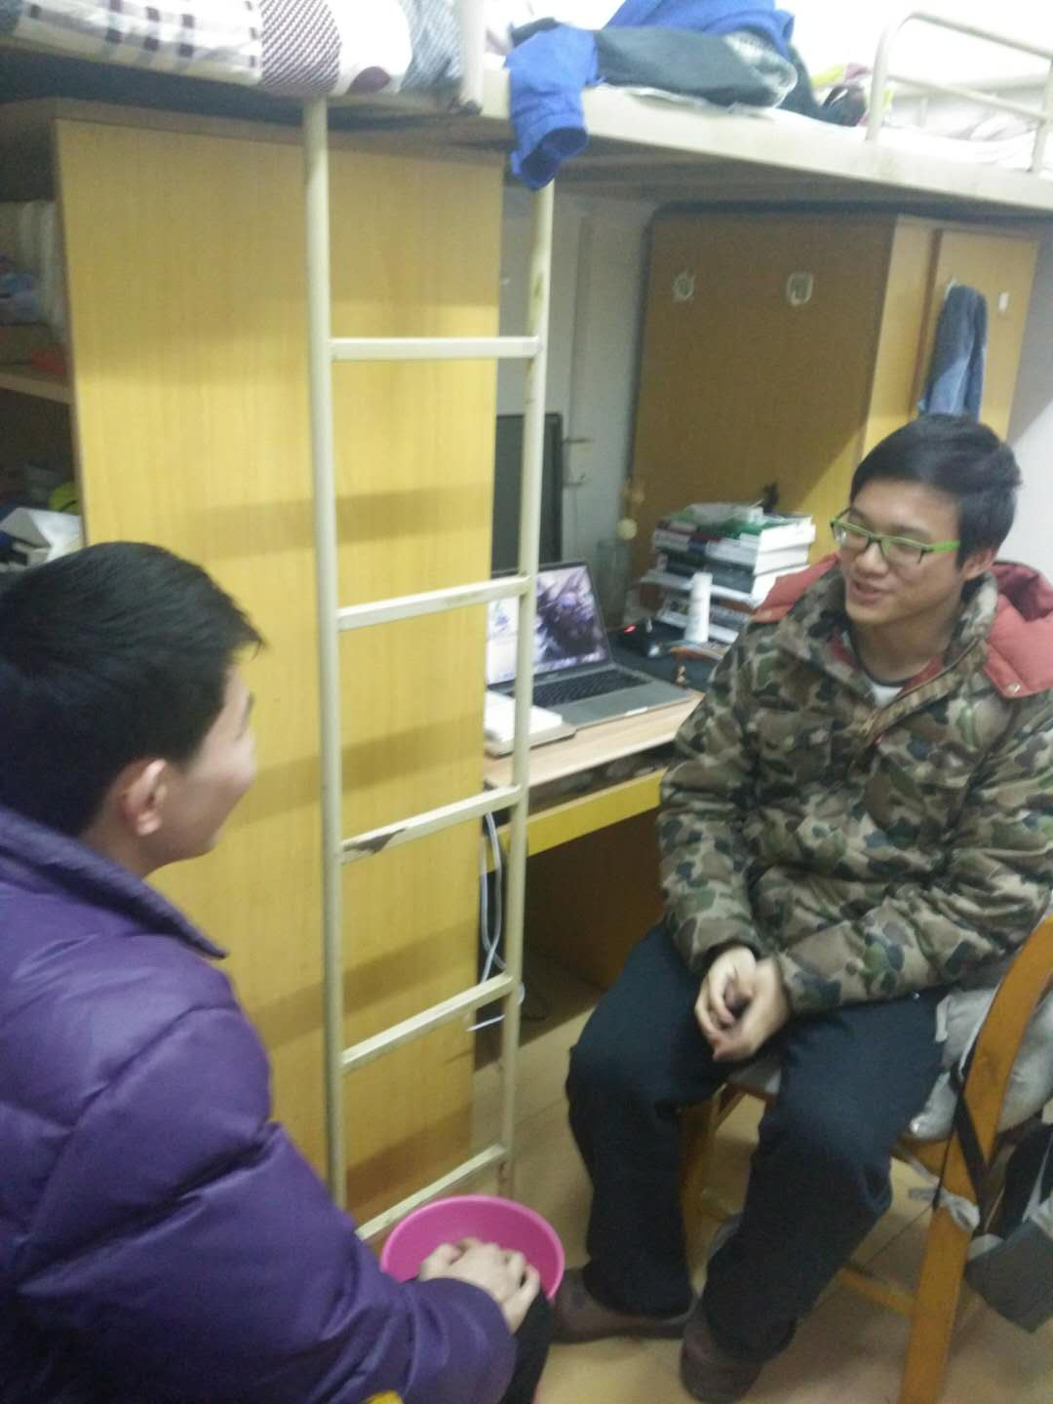

用户调查

我们通过与目标用户的交流沟通，了解到了他们的痛点所在。对于某一用户来说，整个网站上的博主与博客过多，且种类纷繁复杂，令人眼花缭乱。但是显然很少会有人对所有种类都感兴趣，他们往往希望看到的是自己感兴趣的部分，这样便能高效地获取自己所需。因此，我们可以在系统中加入推送的功能。博主的每篇博客在发表之前需要添加一定的标签，以作归类之用。而浏览者可以选择一些自己感兴趣的标签，以此来订阅博客。而系统也会根据用户的历史浏览记录，进行分析猜测用户的偏好，再向用户推送博客。

2.

用户小王，在一次上网搜索某技术方面的资料时，点进了一个网页链接。他发现这是某个曾经使用过该技术的人写下的相关指导教程博客，正好符合他当前的需求，但是讲的还不是很清楚。所以他在博客网站的首页以该技术为关键词进行搜索，找到了更多的相关博客，终于解决了他的问题。由于很多技术博客都对他很有启发，他也在该网站注册成为博主，登录并发表了第一篇博文，记录了他的学习经过及心得体会。发表之前，他为该博客加上了标签，以便更好地被归类查询。接着他又浏览了一些更深层次讲解该技术的博客，但是感觉并不能很好的理解，便在博客下的评论区提出了自己的一些疑问，不久之后便得到了其他热心用户的解答。通过一番讨论，小王学习到了很多的知识。后来再次登录博客，他在首页看到推送了很多关于该技术的新博客，小王又逐一观看学习。